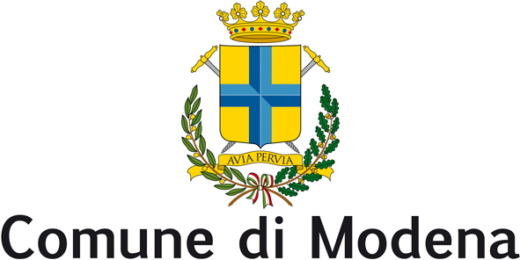
Consiglio Comunale
Gruppo Consigliare PDL

Modena 24/5/13

Al Sindaco

Alla Presidente del Consiglio comunale

INTERROGAZIONE URGENTE

Oggetto: L’Amministrazione comunale di Modena durante le partite di Calcio ha fatto prestare servizio di Ordine Pubblico ai Vigili Urbani del Comune di Sassuolo e/o si è fatto ristornare dal Comune di Sassuolo le spese sostenute

Forse il Comune ha fatto bene, in un ottica “sparagnina” tipica di questa Amministrazione; ma perchè non ha fatto pagare gli stessi servizi per decenni ad organizzazioni private come, ad esempio, la “Festa dell’Unità”?

Premesso
che la conquista della serie A da parte del Sassuolo Calcio è stata senza dubbio una conquista meritata giunta al termine di una trionfale stagione calcistica;

sottolineato
che è augurio di tutti i modenesi che già alla prossima stagione il Modena Calcio possa conquistare a sua volta la massima serie in modo da poter assistere allo spettacolo fin’ora inedito dello scontro diretto tra le due squadre “modenesi”;

s’interroga l’Amministrazione
a) per sapere se corrisponda al vero il fatto di aver fatto prestare, in occasione delle partite di calcio “casalinghe” del Sassuolo Calcio, servizio ai Vigili Urbani di Sassuolo e/o essersi fatti stornare il costo supplettivo da parte dell’Amministrazione della città sassolese;
b) se questo costo si aggira per il Comune di Sassuolo sui 50.000 euro annui tra servizio prestato, straordinari e trasferte per gli agenti, più precisamente in turni da 4 e 5 agenti alternati nelle varie partite;
c) se questo costo, compensato in questi anni in modo probabilmente solo parziale, da quest’anno, ottenuta la serie A sarebbe potuto essere largamente compensato dagli introiti per la città derivanti dagli incontri sul terreno del Braglia tra il Sassuolo a.c. e squadroni come la Juventus, la Lazio, il Milan;
d) se l’Amministrazione ritiene d’aver fatto tutto quanto nelle sue possibilità per trattenere il Sassuolo al Braglia o, in difetto, come mai il confronto con quanto fatto dal vicino Comune di Reggio Emilia sia così impari;
e) se non ritiene inconsueto che in pochi mesi si sia tentato di portare via prima il nome della nostra Provincia poi l’unica squadra di serie A capace di calamitare attenzioni sulla nostra realtà.

Andrea Galli Adolfo Morandi

